**二次函数综合题型精讲精练**

**题型一：二次函数中的最值问题**

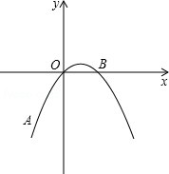例1：如图，在平面直角坐标系中，抛物线y=ax2+bx+c经过A（﹣2，﹣4），O（0，0），B（2，0）三点．

（1）求抛物线y=ax2+bx+c的解析式；

（2）若点M是该抛物线对称轴上的一点，求AM+OM的最小值．

方法提炼：已知一条直线上一动点M和直线同侧两个固定点A、B，求AM+BM最小值的问题，我们只需做出点A关于这条直线的对称点A’，将点B与A’连接起来交直线与点M，那么A’B就是AM+BM的最小值。同理，我们也可以做出点B关于这条直线的对称点B’，将点A与B’连接起来交直线与点M，那么AB’就是AM+BM的最小值。应用的定理是：两点之间线段最短。

A A

B B

M 或者 M

A’ B’

例2：已知抛物线的函数解析式为，若抛物线经过点，方程的两根为，，且。求抛物线的顶点坐标.

例3：如图，已知抛物线经过点A（﹣1，0）、B（3，0）、C（0，3）三点．

（1）求抛物线的解析式．

**题型二：二次函数与三角形的综合问题**

例4：如图，已知：直线交x轴于点A，交y轴于点B，抛物线y=ax2+bx+c经过A、B、C（1，0）三点.

（1）求抛物线的解析式;

例5：如图，点A在x轴上，OA=4，将线段OA绕点O顺时针旋转120°至OB的位置．

（1）求点B的坐标；

（2）求经过点A．O、B的抛物线的解析式；

**题型三：二次函数与四边形的综合问题**

例6：综合与实践：如图，在平面直角坐标系中，抛物线y=﹣x2+2x+3与x轴交于A．B两点，与y轴交于点C，点D是该抛物线的顶点．

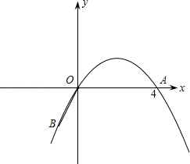（1）求直线AC的解析式及B，D两点的坐标；

**题型四：二次函数与圆的综合问题**

例7：如图，半径为2的⊙C与x轴的正半轴交于点A，与y轴的正半轴交于点B，点C的坐标为（1，0）．若抛物线过A、B两点．

（1）求抛物线的解析式；

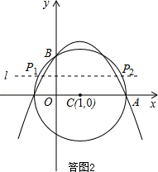

**题型五：二次函数中的证明问题**

例8：如图11，已知二次函数的图像过点A(-4，3），B(4，4).

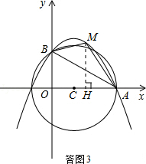 （1）求二次函数的解析式：

**题型六：自变量取值范围问题**

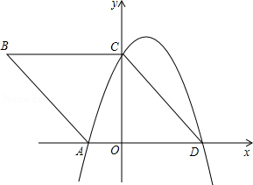例19：如图，在平面直角坐标系xOy中，四边形ABCD是菱形，顶点A．C．D均在坐标轴上，且AB=5，sinB=中考资源网( www.zk5u.com)，专注初中教育，服务一线教师。．

（1）求过A．C．D三点的抛物线的解析式；

**题型七：二次函数实际应用问题**

例11：某电子厂商投产一种新型电子厂品，每件制造成本为18元，试销过程中发现，每月销售量y（万件）与销售单价x（元）之间的关系可以近似地看作一次函数y=﹣2x+100．（利润=售价﹣制造成本）

（1）写出每月的利润z（万元）与销售单价x（元）之间的函数关系式；

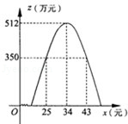（2）当销售单价为多少元时，厂商每月能获得350万元的利润？当销售单价为多少元时，厂商每月能获得最大利润？最大利润是多少？

解析：（1）z=（x﹣18） y=（x﹣18）（﹣2x+100）

=﹣2x2+136x﹣1800，

∴z与x之间的函数解析式为z=﹣2x2+136x﹣1800；

（2）由z=350，得350=﹣2x2+136x﹣1800，

解这个方程得x1=25，x2=43 所以，销售单价定为25元或43元，

将z═﹣2x2+136x﹣1800配方，得z=﹣2（x﹣34）2+512，

因此，当销售单价为34元时，每月能获得最大利润，最大利润是512万元；